圖表附錄

製程視覺 AI 分析系統
文件編號: SMAI-DIA-2024-001 日期: 2024-01-15

圖表目錄
- 系統整體架構圖
- 資料流架構圖
- 整合架構圖
- VisionAI Edge 詳細架構
- 分析流程圖
- 硬體設備比較

圖 1：系統整體架構圖
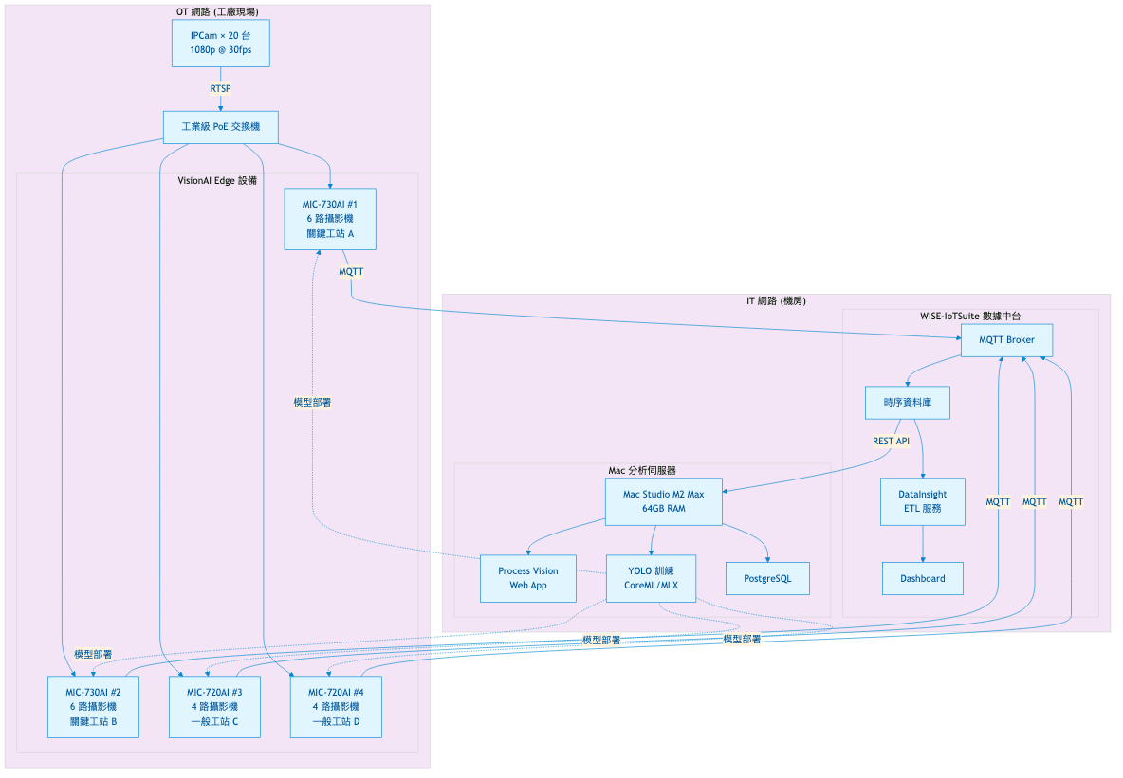
系統整體架構圖
說明： - OT 網路：20 台 IPCam 連接 4-6 台 VisionAI Edge - IT 網路：WISE-IoTSuite 數據中台 + Mac 分析伺服器 - 資料流向：攝影機 → Edge 推論 → MQTT → IoTSuite → Mac

圖 2：資料流架構圖
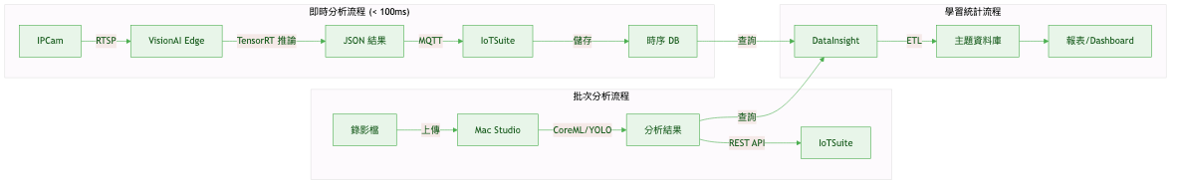
資料流架構圖
說明： - 即時分析：Edge 推論 < 100ms，MQTT 推送到 IoTSuite - 批次分析：錄影檔上傳到 Mac，YOLO 分析後回寫 IoTSuite - 學習統計：DataInsight 整合多源資料，產出報表

圖 3：整合架構圖
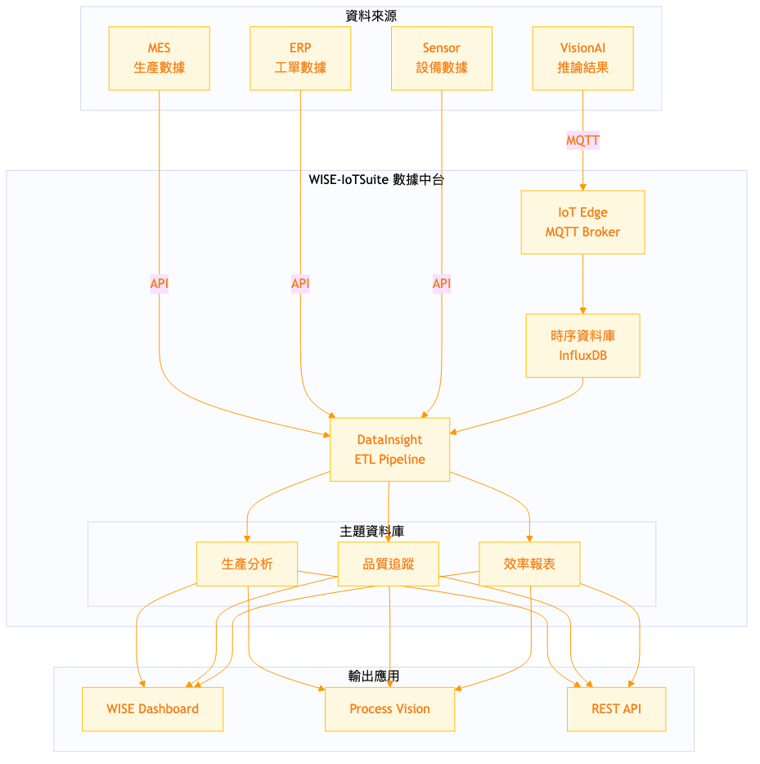
整合架構圖
說明： - 資料來源：VisionAI、MES、ERP、Sensor - 數據中台：WISE-IoTSuite 負責資料整合 - DataInsight：ETL 處理，建立主題資料庫 - 輸出應用：Dashboard、Process Vision、REST API

圖 4：VisionAI Edge 詳細架構
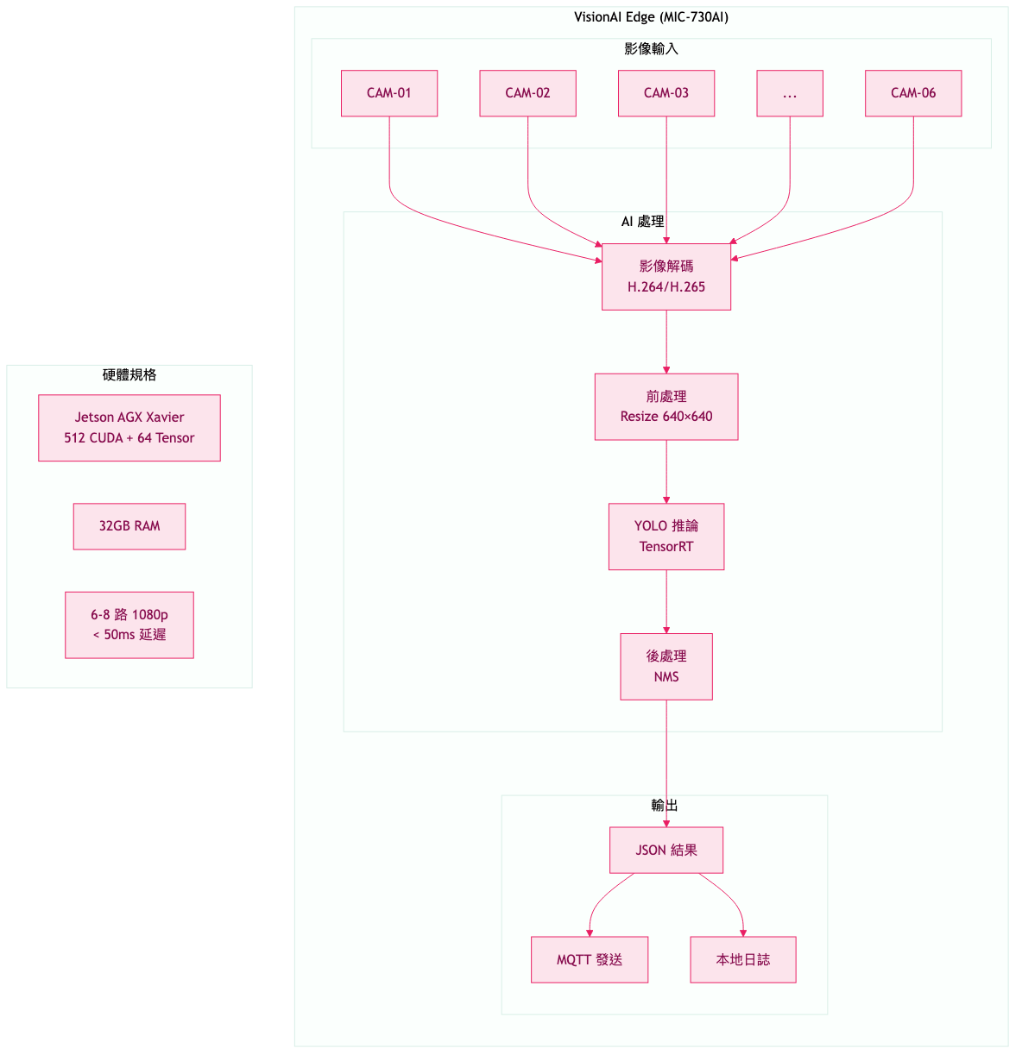
VisionAI Edge 詳細架構
說明： - 輸入：最多 6 路攝影機 (MIC-730AI) - 處理：H.264 解碼 → 前處理 → TensorRT 推論 → NMS - 輸出：JSON 結果透過 MQTT 發送

圖 5：分析流程圖
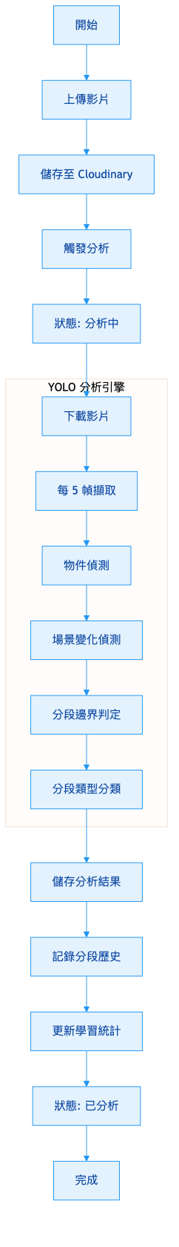
分析流程圖
說明： 1. 上傳影片到 Cloudinary 2. 觸發 YOLO 分析 3. 每 5 幀進行物件偵測 4. 偵測場景變化，判定分段邊界 5. 分類分段類型 6. 儲存結果並更新學習統計

圖 6：硬體設備比較
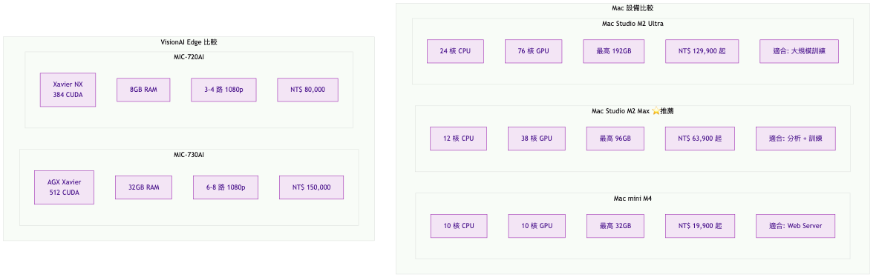
硬體設備比較
說明：

Mac 設備推薦
設備 | 適用場景 | 價格
Mac mini M4 | Web Server | NT$19,900 起
Mac Studio M2 Max | 分析 + 訓練 (推薦) | NT$63,900 起
Mac Studio M2 Ultra | 大規模訓練 | NT$129,900 起

VisionAI Edge 推薦
設備 | 處理能力 | 價格
MIC-730AI | 6-8 路 1080p | NT$150,000
MIC-720AI | 3-4 路 1080p | NT$80,000

使用說明
這些圖片可直接插入到 Word 文件中：
- 在 Word 中選擇「插入 → 圖片」
- 選擇 docs/diagrams/ 資料夾中的 PNG 檔案
- 調整圖片大小和位置
圖片檔案位置：
docs/diagrams/
├── 01-system-architecture.png
├── 02-data-flow.png
├── 03-integration-architecture.png
├── 04-edge-detail.png
├── 05-analysis-flow.png
└── 06-hardware-comparison.png

